Druk Nr 172/2025

Projekt z dnia 12.08.2025 r.

**Uchwała Nr                       
Rady Miejskiej w Łodzi**

**z dnia                      2025 r.**

**w sprawie ustalenia lokalizacji inwestycji mieszkaniowej i inwestycji towarzyszącej przy alei Marszałka Józefa Piłsudskiego 135 i 141 oraz alei Marszałka Józefa Piłsudskiego bez numeru w Łodzi.**

Na podstawie art. 18 ust. 2 pkt 15 ustawy z dnia 8 marca 1990 r. o samorządzie gminnym (Dz. U. z 2024 r. poz. 1465, 1572, 1907 i 1940) oraz art. 7 ust. 4 i art. 8 ustawy z dnia 5 lipca 2018 r. o ułatwieniach w przygotowaniu i realizacji inwestycji mieszkaniowych oraz inwestycji towarzyszących (Dz. U. z 2024 r. poz. 195 oraz z 2025 r. poz. 527), Rada Miejska w Łodzi

**uchwala, co następuje:**

§ 1. Ustala się na rzecz wnioskodawcy Murapol Real Estate S.A. z siedzibą w Bielsku-Białej lokalizację inwestycji mieszkaniowej polegającej na budowie zespołu budynków mieszkalnych wielorodzinnych z garażami podziemnymi, niezbędną infrastrukturą techniczną i zagospodarowaniem terenu nieruchomości na działkach nr: 3/157, 3/117, 3/67, 3/302, 3/145 i 3/304 w obrębie W-27 przy alei Marszałka Józefa Piłsudskiego 141 i alei Marszałka Józefa Piłsudskiego bez numeru w Łodzi oraz inwestycji towarzyszącej polegającej na budowie wewnętrznej drogi dojazdowej do terenu inwestycji mieszkaniowej wraz z siecią uzbrojenia terenu na częściach działek nr 1/49 i nr 3/121 w obrębie W-27 przy alei Marszała Józefa Piłsudskiego 135 i 141 w Łodzi.

§ 2. Określa się granice terenu objętego inwestycją mieszkaniową i towarzyszącą przedstawione na kopii mapy zasadniczej w skali 1:500, oznaczone linią przerywaną koloru czerwonego, opisane literami kolejno od A do T-A i cyframi od 1 do 29-1 – zgodnie z załącznikiem Nr 1 do uchwały.

§ 3. Określa się minimalną łączną powierzchnię użytkową mieszkań – 19300 m2 i maksymalną łączną powierzchnię użytkową mieszkań – 23600 m2.

§ 4. Określa się minimalną liczbę mieszkań – 420 i maksymalną liczbę mieszkań – 444.

§ 5. W ramach inwestycji mieszkaniowej nie przewiduje się powierzchni użytkowej przeznaczonej na działalność handlową i usługową.

§ 6. Określa się zmiany w dotychczasowym sposobie zagospodarowania i uzbrojeniu terenu polegające na:

1) likwidacji nieczynnej infrastruktury technicznej, istniejących utwardzeń, wjazdu na teren inwestycji zlokalizowanego w jego południowej części, niwelacji terenu;

2) budowie trzech wolnostojących budynków mieszkalnych wielorodzinnych z garażami podziemnymi;

3) zagospodarowaniu terenu m.in. rozplanowaniu wewnętrznego układu komunikacyjnego, dróg pożarowych, ciągów pieszych i pieszo-jezdnych, ramp zjazdowych do garaży podziemnych, zewnętrznych miejsc postojowych, wiat rowerowych i śmietnikowych, zagospodarowaniu terenów zieleni urządzonej z elementami małej architektury i oświetlenia z ogólnodostępnym placem zabaw oraz przejściem umożliwiającym komunikację między Parkiem Widzewskim, a parkiem nad Jasieniem;

4) budowie, przebudowie i rozbudowie niezbędnego uzbrojenia terenu tzn. sieci wodociągowej, kanalizacyjnej sanitarnej i deszczowej, elektroenergetycznej, teletechnicznej i cieplnej na potrzeby budynku objętego wnioskiem;

5) budowie, przebudowie i rozbudowie wewnętrznej drogi dojazdowej z istniejącym zjazdem z alei Marszałka Józefa Piłsudskiego.

§ 7. Określa się powiązanie inwestycji mieszkaniowej z istniejącym i planowanym uzbrojeniem terenu:

1) woda z wodociągu miejskiego z alei Marszałka Józefa Piłsudskiego, zgodnie z warunkami technicznymi właściwego gestora sieci;

2) ścieki do miejskiej sieci kanalizacji sanitarnej zlokalizowanej na terenie objętym inwestycją, zgodnie z warunkami technicznymi właściwego gestora sieci;

3) wody opadowe odprowadzane do sieci kanalizacji ogólnospławnej zlokalizowanej na terenie objętym wnioskiem, z odprowadzeniem do rzeki Jasień, zgodnie z warunkami technicznymi właściwego gestora sieci i zarządcy kanału;

4) ciepło z miejskiej sieci ciepła systemowego, zgodnie z warunkami technicznymi właściwego gestora sieci;

5) energia elektryczna sieci elektroenergetycznej, zgodnie z warunkami technicznymi właściwego gestora sieci.

§ 8. Charakterystyka inwestycji mieszkaniowej:

1) określa się zapotrzebowanie na wodę, energię oraz sposób odprowadzania lub oczyszczania ścieków, a także inne potrzeby w zakresie uzbrojenia terenu, niezbędną liczbę miejsc postojowych, jak również sposób zagospodarowywania odpadów:

a) woda z wodociągu miejskiego do celów bytowych i  – do 54m3/dobę,

b) woda z wodociągu miejskiego do celów przeciwpożarowych – do 5 dm3/s,

c) ścieki bytowe do kanalizacji miejskiej – w ilości równej pobranej wody,

d) wody opadowe lub roztopowe w maksymalnej ilości do 10 m3/s odprowadzane do kanału rzeki Jasień, pozostałą ilość wód opadowych należy zretencjonować na terenie posesji, w zależności od rodzajów gruntu na terenie inwestycji należy zastosować retencję powierzchniową wraz z infiltracją wód do gruntu, w przypadku braku technicznej możliwości zastosowania ww formy retencji należy przewidzieć budowę urządzeń opóźniających odpływ i zapewniających możliwie największy stopień infiltracji wód opadowych do gruntu,

e) energia elektryczna z sieci miejskiej – maksymalnie 2388 kW,

f) ciepło z sieci miejskiej – maksymalnie 2086 kW,

g) minimalna łączna liczba miejsc postojowych, w zakresie obsługi mieszkań, powinna być zgodna z art. 17 ust. 4a pkt 2 ustawy z dnia 5 lipca 2018 r. o ułatwieniach w przygotowaniu i realizacji inwestycji mieszkaniowych oraz inwestycji towarzyszących oraz z § 3 ust. 1 pkt 3 lit. a uchwały Nr LXXVI/2076/18 Rady Miejskiej w Łodzi z dnia 10 października 2018 r. w sprawie lokalnych standardów urbanistycznych dla Miasta Łodzi (Dz. Urz. Woj. Łódzkiego poz. 5644), zmienionej uchwałami Rady Miejskiej w Łodzi: Nr III/59/18 z dnia 27 grudnia 2018 r. (Dz. Urz. Woj. Łódzkiego z 2019 r. poz. 348), Nr XXXIII/1093/20 z dnia 2 grudnia 2020 r. (Dz. Urz. Woj. Łódzkiego poz. 7200), Nr LX/1810/22 z dnia 1 czerwca 2022 r. (Dz. Urz. Woj. Łódzkiego poz. 3675), Nr LXXIII/2191/23 z dnia 15 marca 2023 r. (Dz. Urz. Woj. Łódzkiego poz. 4066) i Nr LXXXVI/2608/24 z dnia 17 stycznia 2024 r. (Dz. Urz. Woj. Łódzkiego poz. 1102), czyli ma wynosić co najmniej 1,5-krotność liczby mieszkań przewidzianej do realizacji w ramach inwestycji mieszkaniowej,

h) odpady komunalne będą segregowane i wywożone zgodnie z Regulaminem utrzymania czystości i porządku na terenie Miasta Łodzi;

2) określa się planowany sposób zagospodarowania terenu oraz charakterystykę zabudowy i zagospodarowania terenu, w tym przeznaczenie projektowanych obiektów budowlanych, przedstawione w formie opisowej i graficznej:

a) sposób zagospodarowania terenu:

-  planuje się budowę trzech wolnostojących budynków mieszkalnych wielorodzinnych z garażami podziemnymi,

- polegający na budowie wewnętrznego układu komunikacyjnego, dróg pożarowych, ciągów pieszych i pieszo-jezdnych, ramp zjazdowych do garaży podziemnych, zewnętrznych miejsc postojowych, wiat rowerowych i śmietnikowych, zagospodarowaniu terenów zieleni urządzonej z elementami małej architektury i oświetlenia, z ogólnodostępnym placem zabaw i przejściem umożliwiającym komunikację miedzy Parkiem Widzewskim, a parkiem nad Jasieniem oraz kanałami deszczowymi w śladzie zamkniętego kanału rzeki Jasień;

- dostęp do drogi publicznej poprzez istniejący zjazd z alei Marszałka Józefa Piłsudskiego i planowaną do przebudowy wewnętrzną drogę dojazdową na częściach działek nr 1/49 i nr 3/121 w obrębie W-27,

-  planowany sposób zagospodarowania terenu określa załącznik Nr 2 do uchwały,

b) charakterystyka i przeznaczenie zabudowy:

- zabudowa mieszkaniowa wielorodzinna,

- miejsca parkingowe zapewnione są w garażach podziemnych oraz na parkingach zewnętrznych na terenie objętym wnioskiem;

3) określa się charakterystyczne parametry techniczne inwestycji mieszkaniowej oraz dane charakteryzujące jej wpływ na środowisko (w myśl ustawy z dnia 3 października 2008 r. o udostępnianiu informacji o środowisku i jego ochronie, udziale społeczeństwa w ochronie środowiska oraz o ocenach oddziaływania na środowisko, (Dz. U. z 2024 r. poz. 1112, 1881 i 1940):

a) charakterystyczne parametry techniczne:

- powierzchnia zabudowy (nadziemnej) – od 4500 do 5000 m2,

- wysokość zabudowy – od 20 do 21 metrów, liczba kondygnacji nadziemnych – do 7,

- kształt dachu i kąt nachylenia połaci dachowej – maksymalny kąt nachylenia połaci dachowych od 2º do 12º,

- powierzchnia biologicznie czynna – co najmniej 46% terenu powierzchni inwestycji mieszkaniowej, od 12500 do 14000 m2,

b) zgodnie z rozporządzeniem Rady Ministrów z dnia 10 września 2019 r. w sprawie przedsięwzięć mogących znacząco oddziaływać na środowisko (Dz. U. poz. 1839, z 2022 r. poz. 1071 oraz z 2023 r. poz. 1724) projektowana inwestycja sklasyfikowana została jako inwestycja mogąca potencjalnie znacząco oddziaływać na środowisko, co określono w decyzji nr 37/U/2024 z dnia 5 czerwca 2024 r. wydanej przez Prezydenta Miasta Łodzi za pośrednictwem Wydziału Ochrony Środowiska i Rolnictwa w Departamencie Ekologii i Klimatu Urzędu Miasta Łodzi, ze względu na to, że planowana powierzchnia zabudowy mieszkaniowej wraz z powierzchnią terenu infrastruktury towarzyszącej przekroczy 2ha, o których mowa w § 3 ust. 1 pkt 55 lit. b tiret drugie rozporządzenia, jak również planowana powierzchnia użytkowa projektowanego garażu jest większa niż 1 ha, o którym mowa w § 3 ust. 1 pkt 58 lit. b rozporządzenia, projektowana inwestycja mieszkaniowa powinna być zgodna z ww. decyzją nr 37/U/2024.

§ 9. Obiekty objęte inwestycją mieszkaniową i inwestycją towarzyszącą będą zlokalizowane na następujących nieruchomościach lub ich częściach, wskazanych według katastru nieruchomości oraz księgi wieczystej:

1) na działkach nr: 3/302, 3/145 i 3/304, obręb W-27 – KW LD1M/00146764/2;

2) na działkach nr: 3/157, 3/117 i 3/67, obręb W-27 – KW LD1M/00148667/6;

3) na części działki nr 3/121, obręb W-27 – KW LD1M/00178240/6;

4) na części działki nr 1/49, obręb W-27 – KW LD1M/00132450/7.

§ 10. Nie wskazuje się nieruchomości według katastru nieruchomości oraz księgi wieczystej, w stosunku do której decyzja o pozwoleniu na budowę inwestycji mieszkaniowej i inwestycji towarzyszącej ma wywołać skutek, o którym mowa w art. 35 ust. 1 ustawy z dnia 5 lipca 2018 r. o ułatwieniach w przygotowaniu i realizacji inwestycji mieszkaniowych oraz inwestycji towarzyszących.

§ 11. Nie wskazuje się nieruchomości według katastru nieruchomości oraz księgi wieczystej, o których mowa w art. 38 ust. 1 ustawy z dnia 5 lipca 2018 r. o ułatwieniach w przygotowaniu i realizacji inwestycji mieszkaniowych oraz inwestycji towarzyszących.

§ 12. Określa się warunki wynikające z potrzeb ochrony środowiska i ochrony zabytków:

1) realizacja planowanej inwestycji powinna być zgodna z wymogami ochrony środowiska zawartymi w obowiązujących przepisach i normach, w tym ustawie z dnia 27 kwietnia 2001 r. – Prawo ochrony środowiska (Dz. U. z 2025 r. poz. 647);

2) teren inwestycji jest zlokalizowany poza formami ochrony przyrody i ich otulinami, o których mowa w art. 6 ustawy z dnia 16 kwietnia 2004 r. o ochronie przyrody (Dz. U. z 2024 r. poz. 1478 i 1940 oraz z 2025 r. poz. 884);

3) zgodnie z art. 7 ustawy z dnia 23 lipca 2003 r. o ochronie zabytków i opiece nad zabytkami (Dz. U. z 2024 r. poz. 1292 i 1907) teren planowanej inwestycji jest objęty formami ochrony konserwatorskiej ponieważ zlokalizowany jest w obrębie historycznej dzielnicy Łodzi tzw. „Posiadeł Wodno-Fabrycznych”, ujętej w gminnej ewidencji zabytków miasta Łodzi; omawiany teren został także objęty miejscowym planem zagospodarowania przestrzennego dla części obszaru miasta Łodzi położonej w rejonie alei Marszałka Józefa Piłsudskiego i ulic: Sobolowej do terenów kolejowych, Stanisława Przybyszewskiego oraz projektowanej Konstytucyjnej, przyjętym uchwałą Nr XXIII/566/16 Rady Miejskiej w Łodzi z dnia 21 stycznia 2016 r. (Dz. Urz. Woj. Łódzkiego poz. 1056), zmienioną uchwałą Nr LVIII/1745/22 Rady Miejskiej w Łodzi z dnia 13 kwietnia 2022 r. (Dz. Urz. Woj. Łódzkiego poz. 3100). Obszar inwestycji został częściowo zlokalizowany w strefie ochrony konserwatorskiej elementów rozplanowania oraz zabytków „C”, a także w strefie ochrony kształtowania krajobrazu „K”, wynikających z ustaleń miejscowego planu zagospodarowania przestrzennego.

§ 13. Niniejsza uchwała nie rodzi praw do terenu oraz nie narusza prawa własności i uprawnień osób trzecich.

§ 14. Wykonanie uchwały powierza się Prezydentowi Miasta Łodzi.

§ 15. Uchwała podlega publikacji w Dzienniku Urzędowym Województwa Łódzkiego.

§ 16. Uchwała wchodzi w życie z dniem podjęcia.

|  |  |
| --- | --- |
|  | **Przewodniczący Rady Miejskiej w Łodzi**   **Bartosz DOMASZEWICZ** |

Projektodawcą jest

Prezydent Miasta Łodzi

Załącznik Nr 1   
do uchwały Nr  
Rady Miejskiej w Łodzi  
z dnia

**Granice terenu objętego inwestycją mieszkaniową.**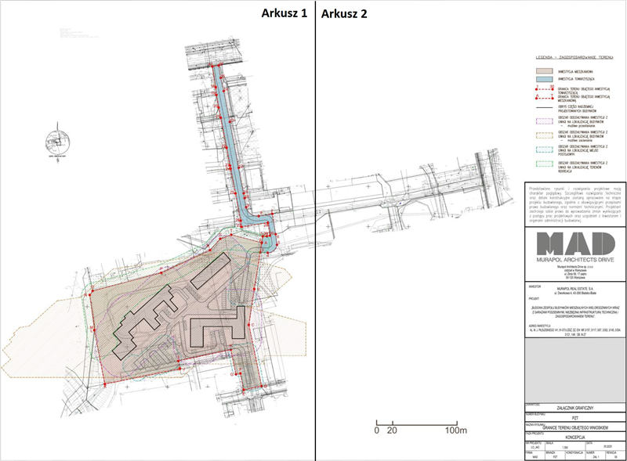

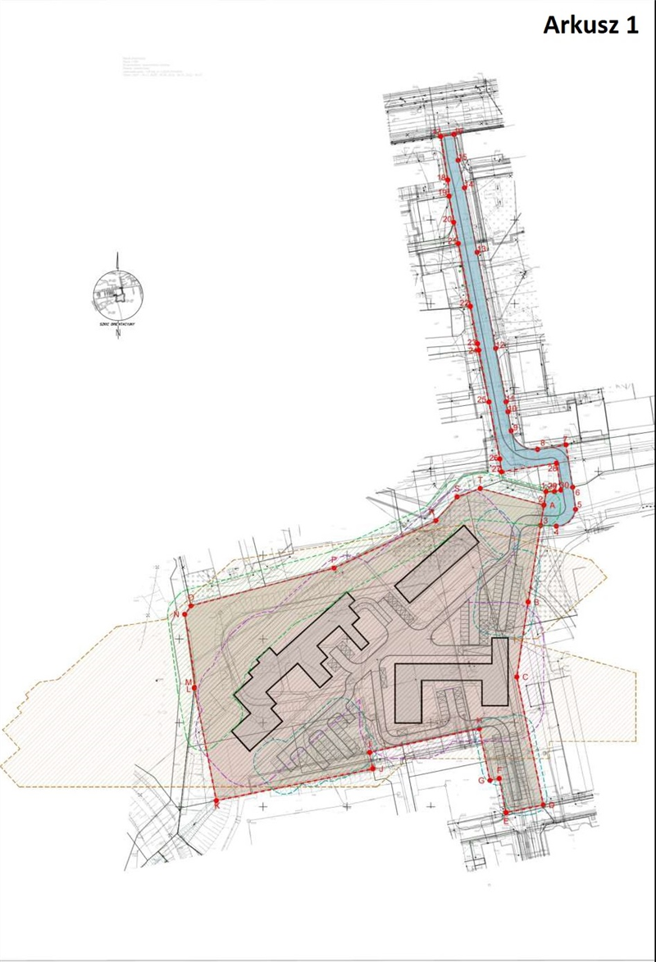

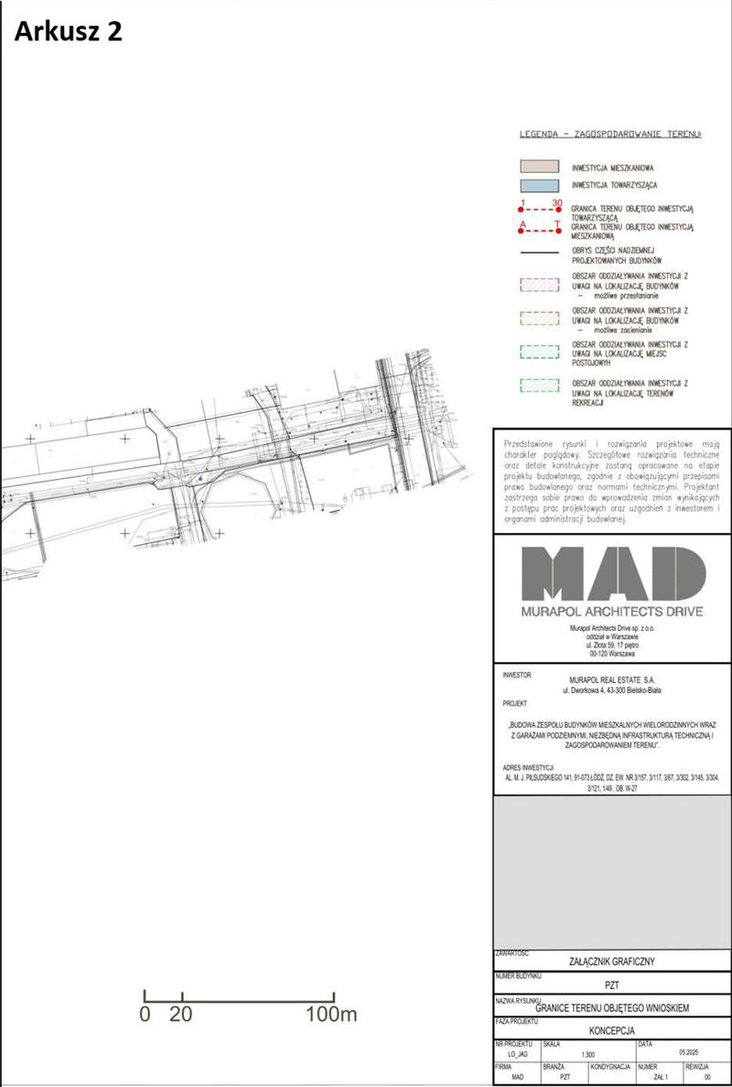

Załącznik Nr 2   
do uchwały Nr  
Rady Miejskiej w Łodzi  
z dnia

**Planowany sposób zagospodarowania terenu.**

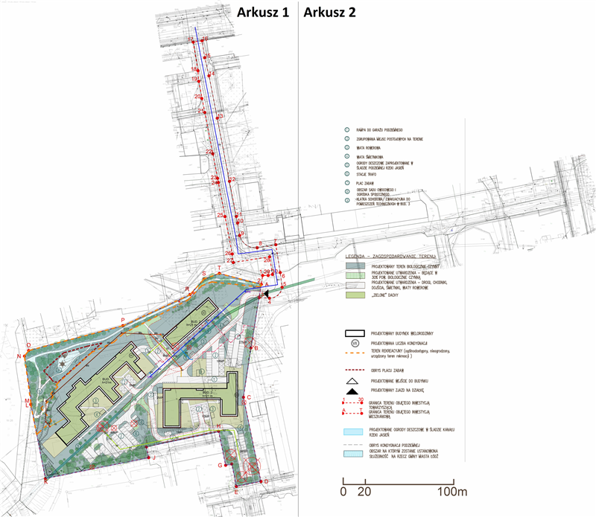

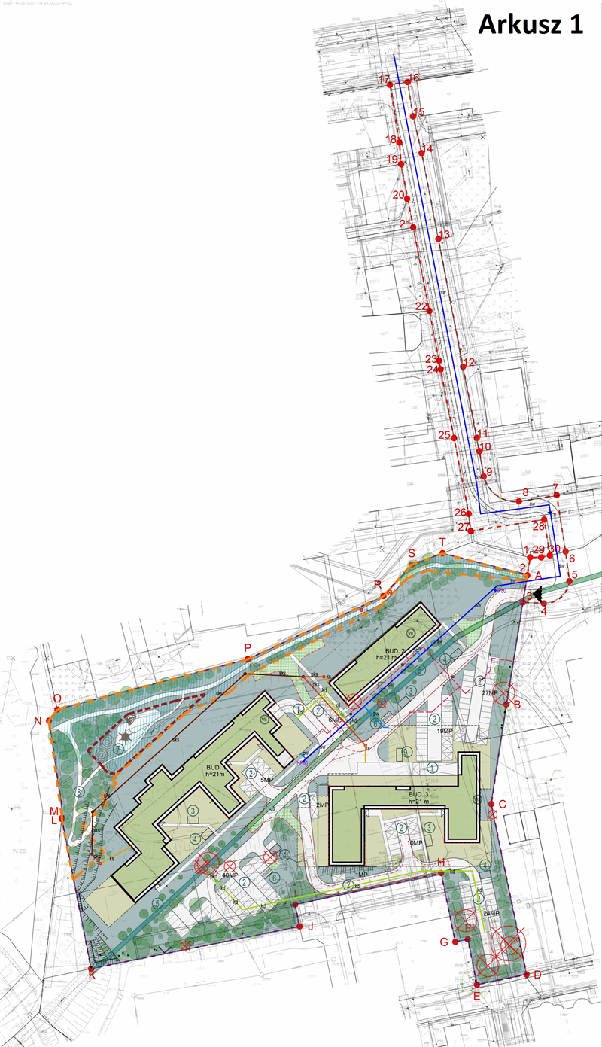

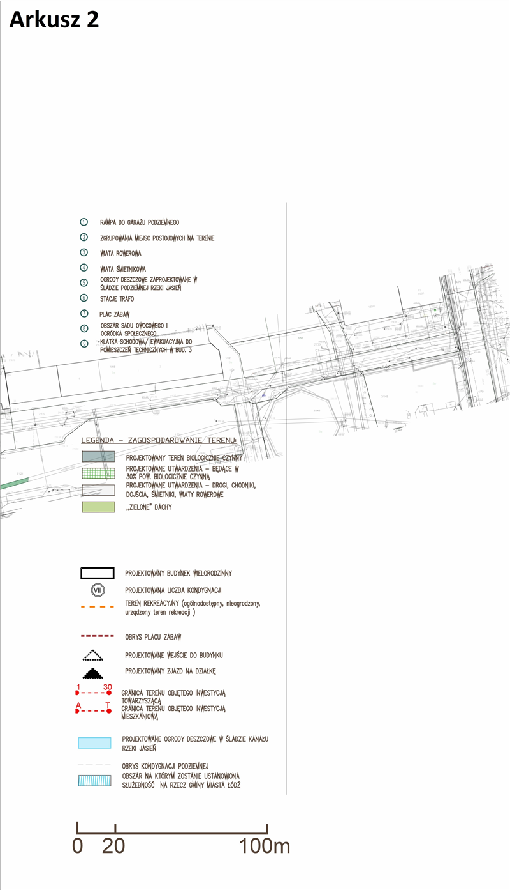

**Uzasadnienie**

Inwestor Murapol Real Estate S.A. z siedzibą w Bielsku-Białej pismem z dnia 03 marca 2025 r. wystąpił do Rady Miejskiej w Łodzi, za pośrednictwem Prezydenta Miasta Łodzi - Biura Architekta Miasta w Departamencie Planowania i Rozwoju Gospodarczego Urzędu Miasta Łodzi, o ustalenie na podstawie art. 7 ust. 1 i 6 ustawy z dnia 5 lipca 2018 r. o ułatwieniach w przygotowaniu i realizacji inwestycji mieszkaniowych i inwestycji towarzyszących (Dz. U. z 2024 r. poz. 195), zwanej dalej specustawą, lokalizacji inwestycji mieszkaniowej polegającej na budowie zespołu budynków mieszkalnych wielorodzinnych z garażami podziemnymi, niezbędną infrastrukturą techniczną i zagospodarowaniem terenu nieruchomości na działkach nr: 3/157, 3/117, 3/67, 3/302, 3/145, 3/304 w obrębie W-27 przy alei Marszałka Józefa Piłsudskiego 141 i alei Marszałka Józefa Piłsudskiego bez numeru w Łodzi, oraz inwestycji towarzyszącej polegającej na budowie wewnętrznej drogi dojazdowej do terenu inwestycji mieszkaniowej wraz z siecią uzbrojenia terenu na częściach działek 1/49, 3/121 w obrębie W-27 przy alei Marszała Józefa Piłsudskiego135 i 141 w Łodzi.

Wniosek został modyfikowany dnia 15.05.2025 r.

Po weryfikacji wniosku stwierdzono, że spełnia wymogi dotyczące kompletności wniosku określone w art. 7 ust. 7 specustawy. We wniosku określono granice terenu objętego wnioskiem, przedstawiając je na kopii mapy zasadniczej. Określono planowaną minimalną i maksymalną powierzchnię użytkową mieszkań wynoszącą od 19300 m2 do 23600 m2 oraz planowaną minimalną i maksymalną liczbę mieszkań wynoszącą od 420 do 444. Inwestycja nie przewiduje działalności handlowej i usługowej. Wniosek obejmuje analizę powiązania inwestycji mieszkaniowej z uzbrojeniem terenu oraz ich charakterystykę. Wnioskodawca wskazał nieruchomości według katastru nieruchomości oraz ksiąg wieczystych, na których mają być zlokalizowane obiekty objęte inwestycją mieszkaniową i inwestycją towarzyszącą. Zgodnie z obowiązującą ustawą o ułatwieniach w przygotowaniu i realizacji inwestycji mieszkaniowych oraz inwestycji towarzyszących z dnia 5 lipca 2018 r. i po jej nowelizacji wprowadzonej ustawą z dnia 7 lipca 2023 r. (Dz.U. 2023 poz. 1688) o zmianie ustawy o planowaniu i zagospodarowaniu przestrzennym oraz niektórych innych ustaw – art. 70 pozostawia w mocy uchylony w art. 45 -art.5 ust.4 pkt 1, do momentu wejścia w życie planu ogólnego gminy, który mówi, że warunek niesprzeczności ze studium nie dotyczy terenów, które w przeszłości były wykorzystywane jako tereny kolejowe, wojskowe, produkcyjne lub usług pocztowych, a obecnie te funkcje nie są na tych terenach realizowane. Inwestor we wniosku wykazał, że planowana inwestycja znajduje się na terenach poprodukcyjnych w związku z czym nie musi być niesprzeczna ze wskazaniami studium uwarunkowań i kierunków zagospodarowania przestrzennego gminy.Wskazano również, w jakim zakresie planowane inwestycje nie uwzględniają ustaleń miejscowego planu zagospodarowania przestrzennego oraz w jakim zakresie są sprzeczne ze Studium. Wykazano, że inwestycja mieszkaniowa odpowiada standardom, o których mowa w rozdziale 3 specustawy oraz lokalnym standardom urbanistycznym, przyjętym uchwałą Nr LXXVI/2076/18 Rady Miejskiej w Łodzi z dnia 10 października 2018 r. w sprawie lokalnych standardów urbanistycznych dla Miasta Łodzi (Dz. Urz. Woj. Łódzkiego poz. 5644), zmienioną uchwałami Rady Miejskiej w Łodzi: Nr III/59/18 z dnia 27 grudnia 2018 r. (Dz. Urz. Woj. Łódzkiego z 2019 r. poz. 348), Nr XXXIII/1093/20 z dnia 2 grudnia 2020 r. (Dz. Urz. Woj. Łódzkiego poz. 7200), Nr LX/1810/22 z dnia 1 czerwca 2022 r. (Dz. Urz. Woj. Łódzkiego poz. 3675), Nr LXXIII/2191/23 z dnia 15 marca 2023 r. (Dz. Urz. Woj. Łódzkiego poz. 4066) i Nr LXXXVI/2608/24 z dnia 17 stycznia 2024 r. (Dz. Urz. Woj. Łódzkiego poz. 1102) zwanych dalej lokalnymi standardami urbanistycznymi. .Do wniosku załączono koncepcję urbanistyczno-architektoniczną, sporządzoną przez osobę wpisaną na listę izby samorządu zawodowego architektów posiadającą uprawnienia budowlane do projektowania bez ograniczeń w specjalności architektonicznej oraz inne wymagane oświadczenia i zaświadczenia.

W dniu 16 maja 2025 r. wniosek został udostępniony na stronie podmiotowej Biuletynu Informacji Publicznej wraz z informacją o formie, miejscu i terminie składania uwag. Ponadto, w dniu 23 maja 2025 r. w lokalnej prasie „Łódź.pl” pojawiła się informacja o wpływie przedmiotowego wniosku wraz z informacją o formie, miejscu i terminie składania uwag. Po publikacji w Biuletynie do Biura Architekta Miasta wpłynęła po terminie Uchwała nr 49/7/2025 Rady Osiedla Stary Widzew z dnia 5 maja 2025 r. z opinią negatywną do lokalizacji inwestycji w odniesieniu do wniosku z dnia 3 marca 2025r. przed modyfikacją, która została przekazana inwestorowi. Inwestor nie ustosunkował się do uwagi.

Pismami z dnia 19 maja 2025 roku powiadomiono organy opiniujące i uzgadniające, o których mowa w art. 7 ust. 12 i 14 specustawy, o możliwości przedstawienia stanowiska w sprawie w ciągu 21 dni od daty doręczenia wystąpienia.

Następujące organy opiniujące udzieliły odpowiedzi:

- Szef Centralnego Wojskowego Centrum Rekrutacji, Szef Ośrodka Zamiejscowego w Łodzi pismem z dnia 27 maja 2025 roku, znak: CWCR_OZ_Łódź-WWiZ.0732.289.2025 poinformował o braku uwag do wniosku.

- Łódzki Państwowy Wojewódzki Inspektor Sanitarny pismem z dnia 03 czerwca 2025 r., znak: NS OZNS.9022.319.2025.AC poinformował o pozytywnej opinii dla przedłożonego wniosku.

- Zarząd Województwa Łódzkiego w odniesieniu do terenów nieobjętych obowiązującymi planami zagospodarowania przestrzennego, w piśmie z dnia 5 czerwca 2025 r. znak: BPRWŁ.ZP.405.3.2025 informujące o braku możliwości przeprowadzenia oceny przedłożonego projektu i zaopiniowania go z uwagi na fakt, że Województwo Łódzkie nie posiada audytu krajobrazowego na dzień wydawania opinii. W dniu 1 lipca 2025 r. Audyt krajobrazowy wszedł w życie, w związku z czym Biuro Architekta Miasta zwróciło się o ponowne opiniowanie i pismem z dnia 25 lipca 2025 r. Zarząd Województwa Łódzkiego pod tym samym znakiem zaopiniował inwestycje pozytywnie w zakresie uwzględnienia wyników Audytu krajobrazowego województwa łódzkiego.

- Miejska Komisja Urbanistyczno-Architektoniczna przekazała Uchwałę nr 19/IX/2025 z dnia 3 czerwca 2025 roku wydając negatywną opinię dotyczącą tej inwestycji, uzasadniając, że lokalizacja inwestycji w obrębie doliny rzecznej potencjalne może zagrażać stabilności stosunków wodnych, realizacja głębokich wykopów pod garaże podziemne może naruszać istniejące warstwy wodonośne i zmieniać lokalne warunki hydrogeologiczne. Ponadto pojawienie się nowej zabudowy uniemożliwi przyszłą renaturyzację rzeki Jasień co jest niezgodne ze współczesnymi strategiami odtwarzania ekosystemów wodnych w miastach i adaptacji do zmian klimatu. Planowana inwestycja będzie zabudową na terasie zalewowej, co stanowić będzie immanentne ryzyko powodziowe, zwiększając zagrożenie na terenach niżej położonych. Doliny rzeczne stanowią korytarze ekologiczne o podwyższonej bioróżnorodności, są kluczowym elementem systemu przyrodniczego miasta, a ich przekształcenie z dotychczas niezabudowanych terenów prowadzi do fragmentacji tych systemów i zubożenia wartości przyrodniczych. Komisja zwróciła również uwagę, iż wskazane obszary mogą być obarczone ryzykiem historycznego skażenia gruntu i wód podziemnych, ewentualne prace podziemne mogą prowadzić do mobilizacji zanieczyszczeń, ich migracji do głębszych warstw wodonośnych, stwarzając potencjalne zagrożenie dla środowiska. Członkowie MKU-A zwracają również uwagę na niezgodność skali inwestycji z uwarunkowaniami przestrzennymi i dokumentami planistycznymi obejmującymi swymi zapisami wskazany obszar, w szczególności w odniesieniu do liczby kondygnacji planowanej inwestycji oraz liczby miejsc parkingowych, co może prowadzić do nadmiernego obciążenia infrastruktury technicznej i komunikacyjnej, zakłócić naturalne korytarze powietrzne uniemożliwiające przewietrzanie miasta oraz znaczącej redukcji powierzchni biologicznie czynnej, naruszając błękitno-zieloną infrastrukturę miasta co jest sprzeczne z zasadami zrównoważonego rozwoju i dążenia do zwiększenia odporności miast na zamianę klimatu.

W ustawowym terminie nie wpłynęły ponadto opinie, właściwe według specustawy dla terenu inwestycji:

- Prezydent Miasta Łodzi, w którego imieniu działa Zastępca Dyrektora Łódzkiego Ośrodka Geodezji,

- Komendanta Wojewódzkiej Państwowej Straży Pożarnej w Łodzi,

- Agencji Bezpieczeństwa Wewnętrznego/Dyrektora Delegatury w Katowicach,

- Komendanta Wojewódzkiego Policji w Łodzi,

- Komendanta Nadwiślańskiego Oddziału Straży Granicznej im. Powstania Warszawskiego,

- Prezesa Urzędu Lotnictwa Cywilnego,

co do których zgodnie z art. 7 ust. 13 specustawy nieprzekazanie opinii w terminie 21 dni od dnia otrzymania powiadomienia uznaje się za brak zastrzeżeń.

Następujące organy uzgadniające udzieliły odpowiedzi:

― Łódzki Wojewódzki Konserwator Zabytków postanowieniem z dnia 06 czerwca 2025 r., znak WUOZ-PP.5151.1311.2025.KP uzgodnił przedłożony wniosek w zakresie zgodności z zapisami ustawy z dnia 23 lipca 2003 r. o ochronie zabytków i opiece nad zabytkami.

Zarząd Dróg i Transportu wykonujący zadania zarządcy dróg publicznych, nie wypowiedział się w terminie 21 dni od dnia przekazania wniosku, co zgodnie z art.7 ust. 15 specustawy uznaje się za uzgodnienie.

Wydane w sprawie opinie i postanowienia zostały przekazane do wnioskodawcy.

Do projektu uchwały, zgodnie z art. 7 ust. 17 specustawy dołączone zostały uzyskane opinie, uzgodnienia oraz uwagi, a także prognoza oddziaływania na środowisko i opracowanie ekofizjogrficzne sporządzone dla potrzeb obowiązującego miejscowego planu zagospodarowania przestrzennego.

Planowany sposób zagospodarowania terenu obejmuje budowę trzech wolnostojących budynków mieszkalnych wielorodzinnych dwa z nich z garażami podziemnymi wraz z niezbędną infrastrukturą techniczną, wewnętrznym układem komunikacyjnym, drogami pożarowymi, dojściami, dojazdami i rampami do garaży podziemnych, a także naziemnymi miejscami parkingowymi, oświetleniem zewnętrznym, zielenią niska i wysoką, placem zabaw, ogrodami deszczowymi, a także z przewidzianym we wniosku ogólnodostępnym przejściem między parkiem Widzewskim, a parkiem nad Jasieniem. Wydział Kształtowania Środowiska w wewnętrznej opinii dotyczącej proponowanej służebności, po zapoznaniu się z wnioskiem oraz projektem zagospodarowania terenu rekomenduje zmianę miejsca włączenia nowej drogi objętej proponowaną przez inwestora służebnością, łączącej teren rekreacyjny w otoczeniu zieleni na działce nr 3/302 z działką 129/5 na terenie Parku nad Jasieniem, ponieważ trasa zaproponowana przez inwestora nie nawiązuje do istniejącej kompozycji parku i układu komunikacyjnego, natomiast koliduje z drzewami, których stan zdrowotny w żaden sposób nie uzasadnia wycinki. Planowana inwestycja przewiduje także ogrody deszczowe w śladzie kanału rzeki Jasień co zdaniem opiniującego wydziału jest rozwiązaniem prawidłowym, zwiększającym retencje wód opadowych, ale nie rozwiązuje problemu udrożnienia na tym odcinku intensywnie przekształconego korytarza ekologicznego doliny rzeki Jasień. Planowana inwestycja obejmuje także w zakresie przyłączy, przebudowę i budowę nowej instalacji kanalizacji sanitarnej i deszczowej, przyłącze wody, elektroenergetyczne, teletechniczne oraz ciepłownicze według odrębnego opracowania. W ramach inwestycji towarzyszącej wniosek zakłada budowę nowej drogi o minimalnej szerokości 6 metrów łączącej inwestycje z droga publiczną istniejącym zjazdem z al. masz. J. Piłsudskiego. Powierzchnia zabudowy inwestycji będzie zawierała się w zakresie od 4500 m2 do 5000 m2 co stanowić będzie 17-18% zabudowy na terenie objętym wnioskiem - 26418m2. Zgodnie z koncepcją urbanistyczno-architektoniczną budynki będą miały wysokość do 7 kondygnacji naziemnych. Projekt przewiduje od 420 do 444 mieszkań, o łącznej powierzchni użytkowej mieszkań od 19300 m2 do 23600 m2.Powierzchnia biologicznie czynna będzie mieścić się w zakresie 12500 m2do 14000 m2.

Wnioskodawca złożył oświadczenie, w którym mowa w art. 7 ust. 8 pkt 2 specustawy, że nie zachodzi kolizja lokalizacji inwestycji mieszkaniowej z inwestycjami, o których mowa w art. 4 pkt 1-13 specustawy i które mają ustawowe pierwszeństwo przed inwestycjami mieszkaniowymi.

Dla terenu wnioskowanej inwestycji obowiązują ustalenia miejscowego planu zagospodarowania przestrzennego (zwanego dalej Planem lub mpzp) objętego uchwałą Nr XXIII/566/16 Rady Miejskiej w Łodzi z dnia 21 stycznia 2016 r. w sprawie uchwalenia miejscowego planu zagospodarowania przestrzennego dla części obszaru miasta Łodzi położonej w rejonie alei Marszałka Józefa Piłsudskiego i ulic: Sobolowej do terenów kolejowych, Stanisław Przybyszewskiego oraz projektowanej Konstytucyjnej ze zmianą planu przyjętą uchwała NR LVIII/1745/22 z dnia 13 kwietnia 2022 r. Na terenie objętym wnioskiem obowiązują następujące oznaczenia i przypisana im charakterystyka: 3U, 1PU, 1Zu a także dla dróg 1KDD i ciągów pieszo-rowerowych 1KDY. Z porównania parametrów projektowanej inwestycji z ustaleniami mpzp wynikają następujące niezgodność i zgodności inwestycji z wymogami Planu, w zakresie przedstawionym poniżej:

1) przeznaczenie terenu:

a) w Planie - dla terenów 3U zabudowa głównie usługowa, dla terenów 1PU zabudowa głównie produkcyjna i magazynowa oraz dla terenów 1Zu tereny zieleni urządzonej,

b) projektowana zabudowa mieszkaniowa wielorodzinna,

2) maksymalnej powierzchni zabudowy,

a) w Planie - dla terenów 3U do 55%, dla terenów 1PU do 50% oraz dla terenów 1Zu zakaz obiektów kubaturowych,

b) projektowana zabudowa - 17-18%,

3) intensywności zabudowy,

a) w Planie - dla terenów 3U od 0,4 do 1,8; dla terenów 1PU od 0,3 do 1,5 oraz dla terenów 1Zu zakaz obiektów kubaturowych,

b) projektowana zabudowa od 1,28 do 1,33,

4) minimalnej powierzchni biologicznie czynnej,

a) w Planie - dla terenów 3U minimum 10%, dla terenów 1PU minimum 10%, oraz dla terenów 1Zu minimum 70%,

b) projektowana powierzchnia biologicznie czynna od 47% do 53%,

5) wysokości projektowanego budynku i ilość kondygnacji:

a) w Planie - dla terenów 3U do 18m dla wskazanych obiektów, dla pozostałych do 11m, do 3 kondygnacji; dla terenów 1PU do 20 m w niektórych przypadkach do 21m oraz dla terenów 1Zu zakaz obiektów kubaturowych,

b) projektowane budynki przewidują 7 kondygnacji naziemnych o wysokości od 20 do 21m.

6) geometria i kąt nachylenia dachu:

a) w Planie - dla terenów 3U dach płaski o spadku do 15º ; dla terenów 1PU dach płaski o spadku do 15º oraz dla terenów 1Zu zakaz obiektów kubaturowych,

b) projektowane budynki przewidują dach płaski o spadku od 2º do 12º,

7) linia zabudowy - projekt nie spełnia wskazanych na rysunku planu linii zabudowy,

8) współczynnik miejsc postojowych - inwestycja nie spełnia wyznaczonych w planie współczynników, projektuje się 1,5 miejsca postojowego na 1 mieszkanie.

Zgodnie z art. 5 ust. 3 specustawy, w związku z art. 70 ust. 2 ustawy z dnia 7 lipca 2023 roku o zmianie ustawy o planowaniu i zagospodarowaniu przestrzennym oraz niektórych innych ustaw (Dz. U. z 2023 r. poz. 1688), inwestycje mieszkaniowe lub inwestycje towarzyszące realizuje się niezależnie od istnienia lub ustaleń miejscowego planu zagospodarowania przestrzennego pod warunkiem, że nie są sprzeczne ze Studium uwarunkowań kierunków zagospodarowania przestrzennego gminy oraz uchwałą o utworzeniu parku kulturowego. Należy zaznaczyć jednak, że zgodnie z przytoczonym art. 70 w ust. 2 powyższej ustawy pozostaje w mocy uchylony w art. 45 - art.5 ust.4 pkt 1 ustawy z dnia 5 lipca 2018 r. o ułatwieniach w przygotowaniu i realizacji inwestycji mieszkaniowych i inwestycji towarzyszących, do momentu wejścia w życie planu ogólnego gminy, który mówi, że warunek niesprzeczności ze Studium nie dotyczy terenów, które w przeszłości były wykorzystywane jako tereny kolejowe, wojskowe, produkcyjne lub usług pocztowych, a obecnie te funkcje nie są na tych terenach realizowane. Inwestor wykazał, że teren objęty wnioskiem był terenem produkcyjnym zakładów produkcyjnych "Chemitex-Anilana", a obecnie produkcja się tam nie odbywa, co oznacza, że planowana inwestycja może nie spełniać warunku niesprzeczności ze Studium.

Z ustaleń Studium uwarunkowań i kierunków zagospodarowania przestrzennego, przyjętego uchwałą Nr LXIX/1753/18 Rady Miejskiej w Łodzi z dnia 28 marca 2018 r., zmienioną uchwałą Nr VI/215/19 Rady Miejskiej w Łodzi z dnia 6 marca 2019 r. oraz uchwałą Nr LII/1605/21 z dnia 22 grudnia 2021 r., zwanego dalej Studium, wynika że lokalizacja wnioskowanej inwestycji mieszkaniowej znajduje się w jednostce U - oznaczonej jako strefa ogólnomiejska o funkcji zabudowy usługowej i w jednostce AG1 o funkcji zabudowy przemysłowej, usługowej, magazynowej. Planowana inwestycja nie uwzględnia ustaleń Studium w tym zakresie, ponieważ przewiduje zabudowę mieszkaniową wielorodzinną. Pomimo sprzeczności funkcji zaplanowanej w Studium dla terenu AG1, który dominuje na terenie obszaru objętego inwestycją, planowana koncepcja spełnia następujące kierunki wyznaczone w strukturze przestrzennej dotyczące skomunikowania terenu z zewnętrznym układem drogowym, jaki i wyznaczone relacje z terenami sąsiadującymi, poprzez zastosowanie zieleni izolacyjnej wysokiej, jako przesłony akustycznej. Koncepcja zawiera wymagane 10% i 15% powierzchni biologicznie czynnej, w zakresie obejmującym obszar oznaczony jako AG1 jest sprzeczna ze wskazaną w Studium intensywnością określoną jako maksimum 1,0 ( brutto dla całego terenu, ale nie jest sprzeczna ze wskaźnikiem dla terenu oznaczonego jako U - maksymalnie 2,0. W koncepcji przewidziano od 1,28 do 1,33. Koncepcja jest sprzeczna z kierunkiem kształtowania zieleni, mówiącym o ograniczeniu intensyfikacji zabudowy na zainwestowanych odcinkach dolin rzecznych wskazanych w jednostce U. Dla obu jednostek koncepcja spełnia wymogi wysokości, ponieważ mieści się w przedziale do 21 metrów. Ponieważ obie jednostki nie określają wymogów parkingowych dla funkcji mieszkaniowej, nie jest możliwe ustosunkowanie się do wskazań Studium.

Wniosek inwestora spełnia standardy lokalizacji i realizacji inwestycji mieszkaniowych określonych w rozdziale 3 specustawy w następujący sposób:

1) zgodnie z art. 17 ust 1 specustawy:

a) inwestycja ma zapewniony bezpośredni dostęp do drogi publicznej poprzez przeznaczoną do przebudowy drogę wewnętrzną ze zjazdem z al. marsz. Józefa Piłsudskiego.

b) inwestycja ma zapewniony dostęp do sieci wodociągowej i kanalizacyjnej - zgodnie z pismem z Zakładu Wodociągów i Kanalizacji Sp. z o.o. znak: IT.423.448.2024.DW1 z 06.11.2024 r. i Warunkami przyłączenia do sieci nr IT.424.322.2025.MP3 z dnia 11.02.2025 r. , oraz z pismami z Wydziału Gospodarki Komunalnej - jako zarządcy kanału rzeki Jasień znak DEP-GK-III.7021.2.163.2023 z dnia 11.03.2024 i dnia 26.02.2025 r.

c) inwestycja ma zapewniony dostęp do sieci elektroenergetycznej - zgodnie Warunkami przyłączenia nr 23-D7/WP/05182 dla Podmiotu IV grupy przyłączeniowej do sieci dystrybucyjnej o napięciu znamionowym 0,4 kV wydanymi przez PGE Dystrybucja S.A. z dnia 24.01.2024 r.

2) zgodnie z art. 17 ust. 2 w związku z art 19 specustawy i uchwałą Nr LXXVI/2076/18 Rady Miejskiej w Łodzi z dnia 10 października 2018 r. w sprawie lokalnych standardów urbanistycznych dla Miasta Łodzi (Dz. Urz. Woj. Łódzkiego poz. 5644), zmienioną uchwałami Rady Miejskiej w Łodzi: Nr III/59/18 z dnia 27 grudnia 2018 r. (Dz. Urz. Woj. Łódzkiego z 2019 r. poz. 348), Nr XXXIII/1093/20 z dnia 2 grudnia 2020 r. (Dz. Urz. Woj. Łódzkiego poz. 7200), Nr LX/1810/22 z dnia 1 czerwca 2022 r. (Dz. Urz. Woj. Łódzkiego poz. 3675), Nr LXXIII/2191/23 z dnia 15 marca 2023 r. (Dz. Urz. Woj. Łódzkiego poz. 4066) i Nr LXXXVI/2608/24 z dnia 17 stycznia 2024 r. (Dz. Urz. Woj. Łódzkiego poz. 1102), zwanych lokalnymi standardami urbanistycznymi:

a) inwestycję mieszkaniową lokalizuje się w odległości dojścia nie większej niż 500 m od istniejącego przystanku publicznego transportu zbiorowego - odległość przystanku autobusowego przy al. marsz. Józefa Piłsudskiego wynosi ok. 400 m,

b) inwestycję mieszkaniową lokalizuje się w odległości nie większej niż 1000 m od szkoły podstawowej, która jest w stanie przyjąć nowych uczniów w liczbie dzieci stanowiącej nie mniej niż 7% planowanych mieszkańców inwestycji mieszkaniowej - we wniosku wskazano, że odległość dojścia do Szkoły podstawowej nr 37 przy ul. Szpitalnej wynosi ok. 750 m, co spełnia wymagane warunki,

3) zgodnie z art. 17 ust. 3 specustawy spełnienie wymogu określonego w ustawie art. 17 ust. 2 pkt 2 potwierdził Prezydent Miasta Łodzi zaświadczeniem nr DEP-ED-I.0124.09.2023 z dnia 13 października 2023 r.;

4) zgodnie z art. 17 ust. 4 w związku z art. 19 specustawy i lokalnymi standardami urbanistycznymi inwestycja zlokalizowana jest w odległości ok 860 m od Parku Widzewskiego o powierzchni ok. 7,8 ha, czyli mniejszej niż 1000 m wskazanych w uchwale i o powierzchni większej niż stanowi iloczyn planowanej liczby mieszkańców od 689 do 843 osób oraz wskaźnika wynoszącego 4 m2 co wynosi od 2756 m2 do 3372 m2;

5) zgodnie z art. 17 ust. 4a pkt 1 specustawy planowana inwestycja musi zapewnić minimalny udziału powierzchni biologicznie czynnej wynoszący co najmniej 25% powierzchni terenu inwestycji mieszkaniowej, przy czym co najmniej 50% powierzchni biologicznie czynnej stanowić ma ogólnodostępny, nieogrodzony, urządzony teren wypoczynku oraz rekreacji i sportu w granicach terenu objętego wnioskiem – we wniosku wskazano, że powierzchnia biologicznie stanowi ponad 25% , we wniosku od 47% do 53% ( od 12500 do 14000 m2) powierzchni terenu inwestycji, a ogólnodostępny, nieogrodzony, urządzony teren wypoczynku oraz rekreacji lub sportu będzie wynosił 4135m2;

6) zgodnie z art. 17 ust 6 i w związku z art. 19 specustawy i lokalnymi standardami urbanistycznymi, projektowane budynki będą miały nie więcej niż VII kondygnacji.

7) zgodnie z art. 19 ust. 3 specustawy i lokalnymi standardami urbanistycznymi:

a) inwestycja ma zapewniony dostęp do sieci ciepłowniczej zgodnie z warunkami technicznymi wydanymi przez VEOLIA ENERGIA ŁÓDŹ S.A. Zakład Sieci Cieplnej w Łodzi nr 180/24, ISO-PO 03/2023/1005/BS z dnia 13 maja 2024 r.

b) zapewniono niezbędną minimalną liczbę miejsc parkingowych dla obsługi inwestycji mieszkaniowej, równą minimalnemu wskaźnikowi wynoszącemu 1,5 miejsca parkingowego. na lokal mieszkalny zgodnie z art. 17 ust. 4a pkt 2 specustawy i lokalnymi standardami urbanistycznymi, tj. przy maksymalnej liczbie mieszkań wynoszącej 444 minimalna liczba miejsc parkingowych wynosi 666, koncepcja przewiduje 667.

Projektowana inwestycja mieszkaniowa i inwestycja towarzysząca nie zostały zlokalizowane na terenach podlegających ochronie przed lokalizowaniem lub zabudową na podstawie odrębnych przepisów, a także w granicach otulin form ochrony przyrody, rodzinnych ogrodów działkowych czy obszaru szczególnego zagrożenia powodzią, zgodnie z art. 5 ust. 1 i 2 specustawy. Projektowana inwestycja nie jest zlokalizowana w odległości o których mowa w art 5 ust. 3a specustawy, nie jest także zlokalizowana w granicach Parku Kulturowego.

Przy podejmowaniu niniejszej uchwały Rada Miejska w Łodzi brała pod uwagę stan zaspokojenia potrzeb mieszkaniowych na terenie gminy oraz potrzeby i możliwości rozwoju gminy wynikające z ustaleń studium uwarunkowań i kierunków zagospodarowania przestrzennego gminy i sporządzonym na jego podstawie obowiązującego miejscowego planu zagospodarowania przestrzennego.

Wniosek dotyczący lokalizacji inwestycji mieszkaniowej oraz inwestycji towarzyszącej uzyskał przeważającą liczbę opinii pozytywnych, w tym został uzgodniony przez Wojewódzkiego Konserwatora Zabytków oraz Zarząd Dróg i Transportu. Pomimo negatywnych stanowisk wyrażonych w uchwałach Miejskiej Komisji Urbanistyczno-Architektonicznej oraz Rady Osiedla Stary Widzew, wskazuje się, że planowana inwestycja stanowi istotny wkład w rozwój miasta – zarówno pod względem przestrzennym, jak i środowiskowym oraz społecznym. Projekt zakłada m.in. utworzenie ogrodów deszczowych oraz rozwiązań w zakresie retencji wody opadowej na terenie inwestycji. Działania te są zgodne z aktualnymi wytycznymi dotyczącymi adaptacji miast do zmian klimatu i przyczynią się do zwiększenia odporności środowiskowej obszaru, ograniczenia ryzyka lokalnych podtopień oraz poprawy mikroklimatu. Ponadto inwestycja umożliwi przeprowadzenie kompleksowej remediacji gruntów uznawanych dotychczas za zdegradowane i potencjalnie skażone, co przywróci im funkcje użytkowe oraz rekreacyjne. Szczególnie istotne jest także planowane otwarcie i aktywizacja terenu, który obecnie stanowi zamknięty dla mieszkańców, nieużytkowany obszar. W wyniku realizacji inwestycji stanie się on ogólnodostępną przestrzenią, przyczyniając się do poprawy jakości życia lokalnej społeczności. Z uwagi na powyższe, podjęcie uchwały o ustaleniu lokalizacji inwestycji należy uznać za zasadne.